Practicas.

1. Visualiza en pantalla el contenido del archivo AGENDA paralizando la salida al completar la pantalla.

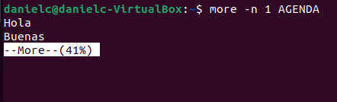

1. Ejecuta la orden ls –R/ que genera un listado recursivo de archivos desde el directorio raiz, deteniendo la salida por pantalla para permitir su visualizacion.

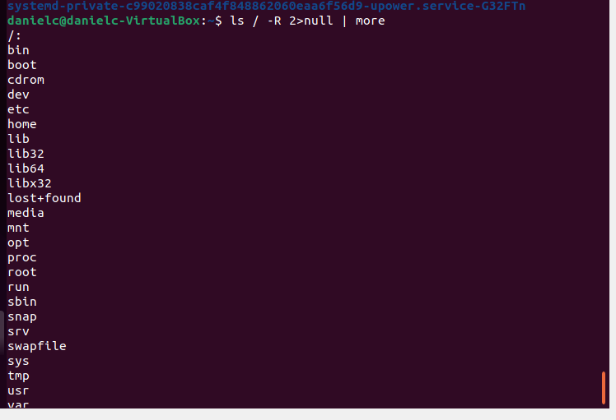

1. Muestra en pantalla la linea de la orden who referida al usuario del terminal tty05.

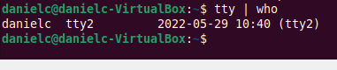

No hay usuario que esté utilizando el terminal tty05, por lo que lo hago con el tty normal.

1. Genera una lista de ordenada de los archivos del directorio actual.

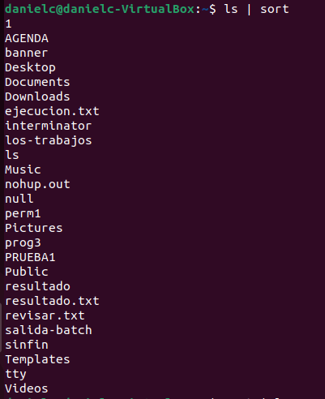

1. Muestra en pantalla el numero de usuarios conectadosMuestra en pantalla una lista de los usuarios conectados y crea una copia en el archivo listausr.

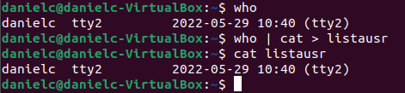

O bien:

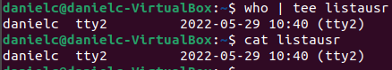

6. Repite la practica anterior pero anadiendo la lista al contenido previo del archivo listausr.

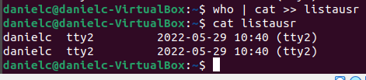

O bien:

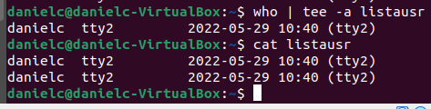

1. Muestra en pantalla una lista ordenada por numero de usuario de los procesos en curso del sistema y genera una copia en el archivo estado.

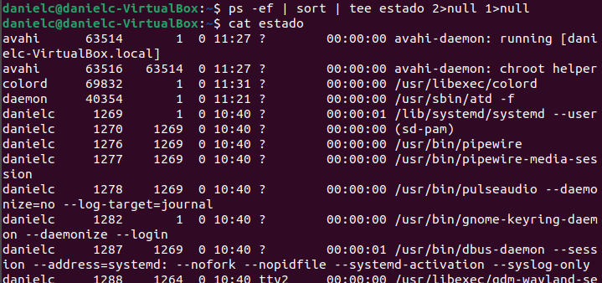

1. Repite la practica anterior pero generando una copia estado-desord intermedia y otra estado-ord final.

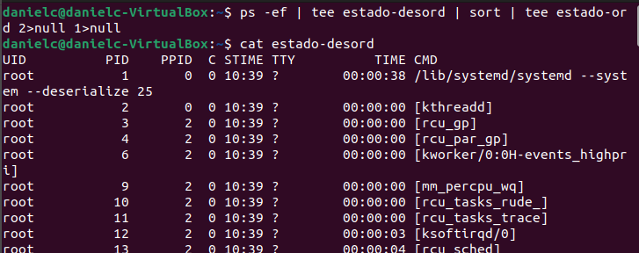

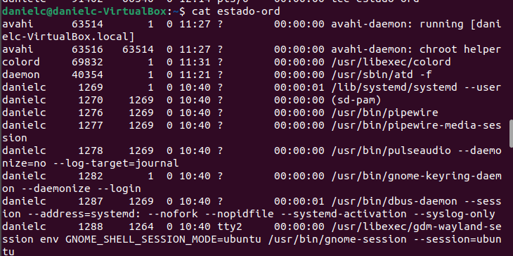

1. Lanza varios shell, obten sus numeros de identificacion con ps y eliminalos con kill. Comprueba su eliminacion.

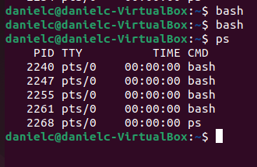

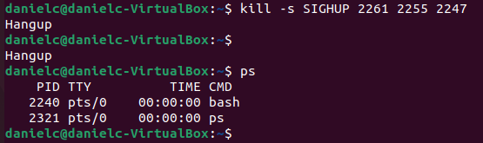

10. Ejecuta la orden find / –name motd en segundo plano. anota el PID asignado y ejecuta la orden kill . Comprueba con ps la eliminacion del proceso.

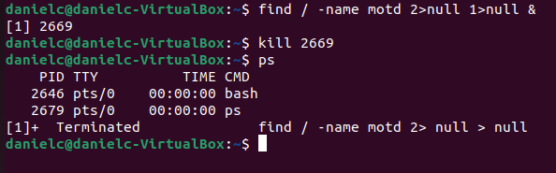

11. Crea con cat > bucle el siguiente archivo:

While true do

sleep 5 echo activo

done

Ejecuta la orden en background. Comprueba con ps su existencia. Envia una senal de finalizacion y comprueba su efectividad.

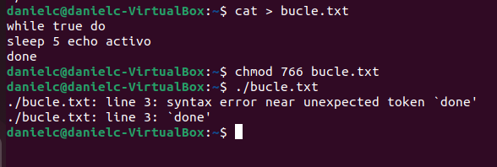

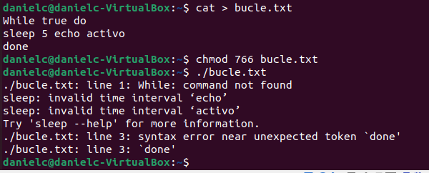

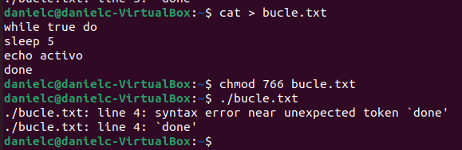

No hay manera de que se ejecute, habrá algún error en la sintaxis.